

2025年春季学期
计算学部《软件工程》课程

实验报告

Lab4 OO分析与设计

姓名 | 学号 | 联系方式
李博文 | 2022111189 | 3300276857@qq.com
张哲恺 | 2022113564 | zzigo@foxmail.com
魏圣卓 | 2022112266 | Cherrling2021@outlook.com

目 录
1 本组项目概述 1
2 用例模型 1
2.1 角色清单 1
2.2 用例模型 2
2.3 用例1的事件流描述 2
2.4 用例2的事件流描述 2
2.5 用例3的事件流描述 3
3 类识别 3
3.1 边界类 3
3.2 控制类 3
3.3 实体类 4
4 领域模型 5
4.1 分析类图 5
4.2 领域类图 6
5 时序模型 7
5.1 用例1的时序模型 7
5.2 用例2的时序模型 7
5.3 用例3的时序模型 8
6 部署模型 9
7 小结 9

[文档全部完成之后，请更新上述区域]

本组项目概述
业务目标与业务价值
本项目旨在开发一个家教服务平台，连接学生/家长与教员资源，通过互联网提供便捷、快速、安全的家教匹配服务。平台支持信息展示、请求发布、教员筛选和服务确认等核心功能，显著减少传统中介成本，提升匹配效率，推动教育资源合理分配。
功能概述
- 用户注册/登录，信息编辑；
- 浏览教员信息、提交家教请求；
- 教员发布服务信息，接受请求；
- 管理员审核教员、处理家教请求；
- 教员与用户匹配成功后提供线下家教服务。

用例模型

角色清单
1.学员：使用家教服务平台寻找和预约家教的人。普通用户可以注册登陆系统、浏览家教信息、评价家教。
2.教师：提供家教服务的人员，可能为在职教师。教师可注册发布家教信息，浏览学生的家教请求。

用例模型
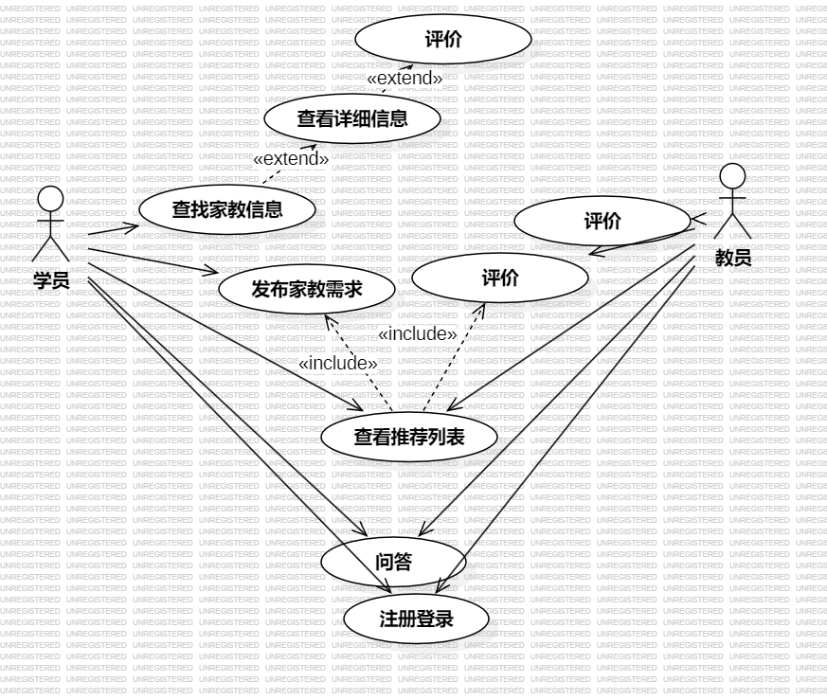

用例1的事件流描述
学生用户查找家教
本用例所涉及的actor(s)：
学员
常规事件流：
- 学员登录后点击“查找家教”；
- 输入筛选条件（科目）进行搜索；
- 系统返回匹配的教员列表；
备选事件流：
- 学员若未注册过账户则需先注册；
- 若没有对应科目教员，返回空列表。

用例2的事件流描述
教员用户发布家教信息
本用例所涉及的actor(s)：
教员
常规事件流：
- 教员登陆后点击发布家教信息；
- 教员填写简介、科目、时间地点以及联系方式后提交；
- 发布请求成功后教员信息出现在教员列表中。
备选事件流：
- 提交信息不完整，系统提示补充；
- 教员修改后再次提交。

用例3的事件流描述
本用例所涉及的actor(s)：
学生用户发布家教需求
常规事件流：
- 学生登陆后点击发布需求；
- 填写需要辅导科目、所在城市、需求描述后提交；
- 需求发布成功后出现在需求列表中；
备选事件流：
- 提交信息不完整，系统提示补充；
- 修改后再次提交；

类识别

边界类
类名（中文） | 类名（英文） | 类的作用概述
登录界面 | LoginUI | 提供用户登录功能，输入账号密码并提交
注册界面 | RegisterUI | 提供学生和教员注册入口，填写必要信息
教员展示界面 | TeacherInfoUI | 展示教员信息，供学员浏览、筛选和评价
需求提交界面 | RequestFormUI | 普通用户填写并提交家教需求请求
家教信息发布界面 | TutorUI | 教员填写并发布家教信息
教员搜索界面 | SearchUI | 提供学员输入科目查找家教功能
问答界面 | QaUI | 提供用户问答功能，回答使用的问题
推荐界面 | RecommendUI | 根据科目推荐教员

控制类
类名（中文） | 类名（英文） | 类的作用概述
学员控制器 | UserController | 管理学员的注册登录、家教信息
教员控制器 | TeacherController | 管理教员信息注册、展示、修改等行为
推荐控制器 | RecommendController | 根据科目匹配结果返回推荐教员列表
问答控制器 | QaController | 根据问题回答用户
评价控制器 | EvaluateController | 管理学员对教员的评价
搜索控制器 | SearchController | 根据科目搜索返回教员列表

实体类
类名（中文） | 类名（英文） | 类的作用概述
学员 | User | 学员实体，包含账号、密码等
教员 | Teacher | 教员实体，包含帐号、密码等
家教请求 | Request | 用户发出的家教请求，包含科目、地点、状态等
家教信息 | Tutor | 教员发布的家教信息，包含科目地点、评价、联系方式等
评价 | Evaluate | 学员对教员的评价

领域模型

分析类图
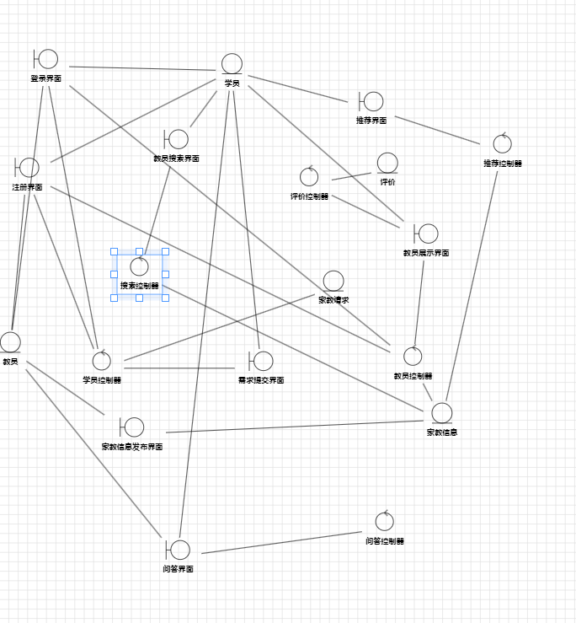
图 分析类图示例

领域类图
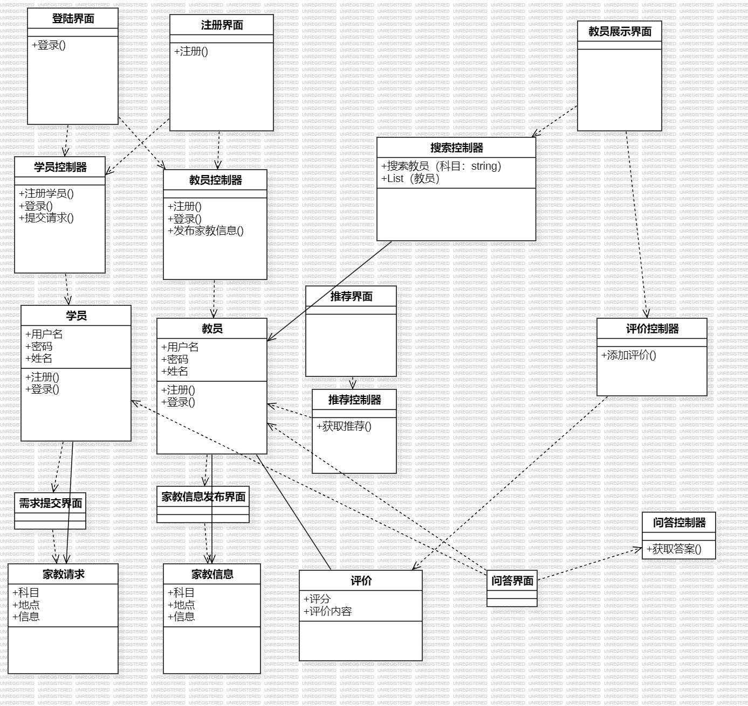
图 领域类图示例

时序模型

用例1的时序模型
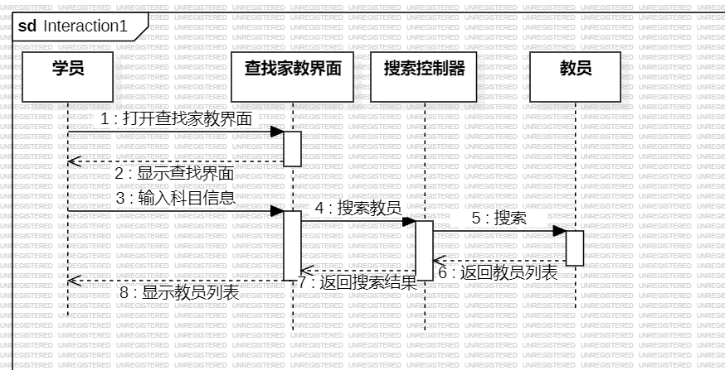

用例2的时序模型
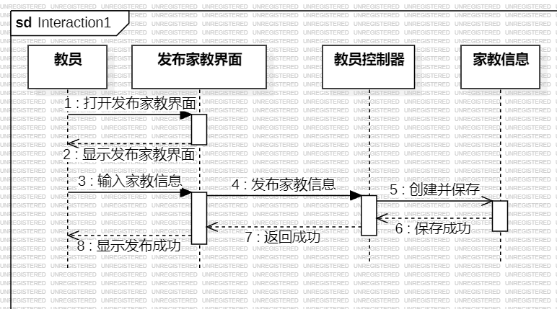

用例3的时序模型
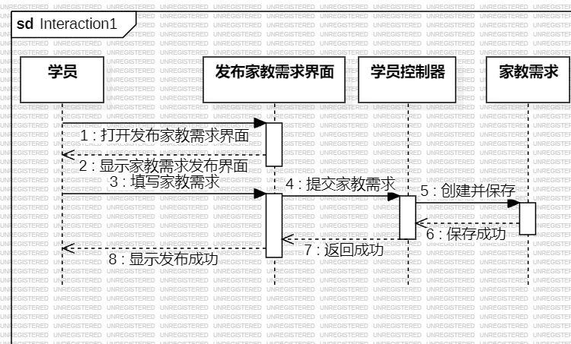

部署模型
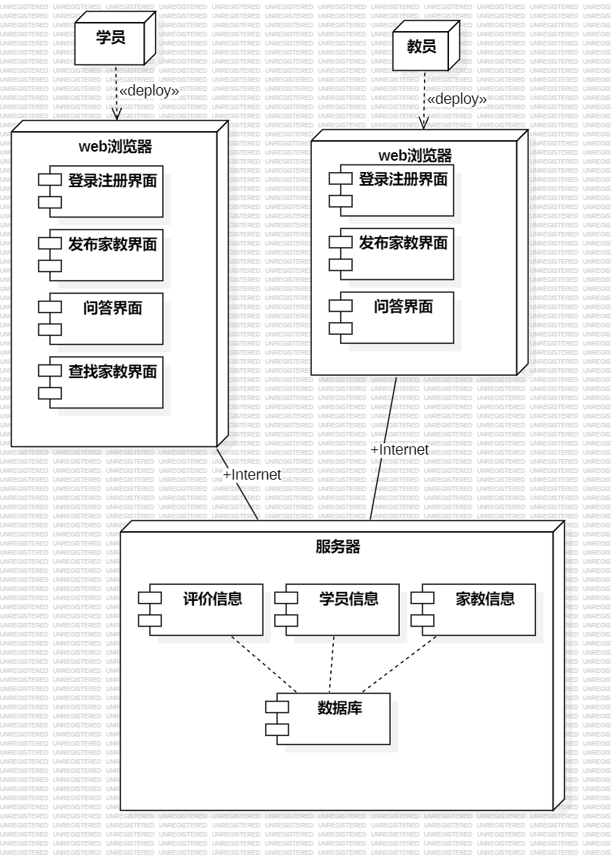

小结
- 建模是否有必要？直接去写代码呗！边写代码边思考，岂不是省了建模的大量时间？
虽然“边写代码边思考”在小型、个人项目中或许可行，但对于中大型项目或团队开发来说，建模是非常必要的。理由如下：
1.提高效率，避免返工：如果没有建模，早期架构和需求容易变动，导致大量返工；而建模可以帮助理清系统结构，避免陷入细节导致的混乱。
2.统一团队理解：模型是团队沟通的媒介，不建模可能导致成员理解偏差，各写各的。
3.降低维护成本：建模明确职责和模块边界，后期扩展和维护更容易。

- 建模时如果能思考得很细节，其实就相当于写代码时的思考工作。如何能逼着自己在建模时想得更细节，你们是否总结出什么方法？
要让自己在建模时思考得更深入，可以采用用例驱动、顺序图模拟执行流程、类职责分配等方法，结合不断自问“为什么这样设计”，推动自己从用户场景到类间协作都做出合理推敲，让模型更贴近实际系统运行。
- 你对“面向对象”这套软件分析与设计的方法，怎么看？它与传统的以“算法+数据结构”为单位的结构化分析方法相比有什么好的地方和不好的地方？
面向对象方法通过类、继承、封装等机制更贴近现实世界建模，适合处理复杂业务系统，具有更强的可扩展性与复用性；而结构化方法侧重算法和数据分离，适合逻辑紧凑的底层开发。面向对象更适合现代软件工程，但学习曲线略高、早期设计要求更高。
- 你对UML这种建模语言怎么看？它给出了这么多的diagram，各diagram是否的确起到了帮助开发者的作用？你们对各个diagram的作用怎么看？
UML作为标准建模语言，为软件开发提供了从多个角度理解系统的工具。不同的图各有用途：用例图帮我们理解用户需求，类图揭示系统结构，顺序图展现对象间交互……合理使用这些图能有效提升开发效率与系统设计质量，是不可或缺的沟通工具。
- 在以后的开发中，你们是否愿意先建模、开发团队再针对模型进行讨论修改、然后再进入到开发环节？
我愿意在开发前先进行建模，并通过团队讨论完善模型。这种方式能提前发现问题、统一开发思路，也方便后期维护和功能拓展。良好的建模流程不仅提升开发效率，还能增强系统的可持续发展能力。

